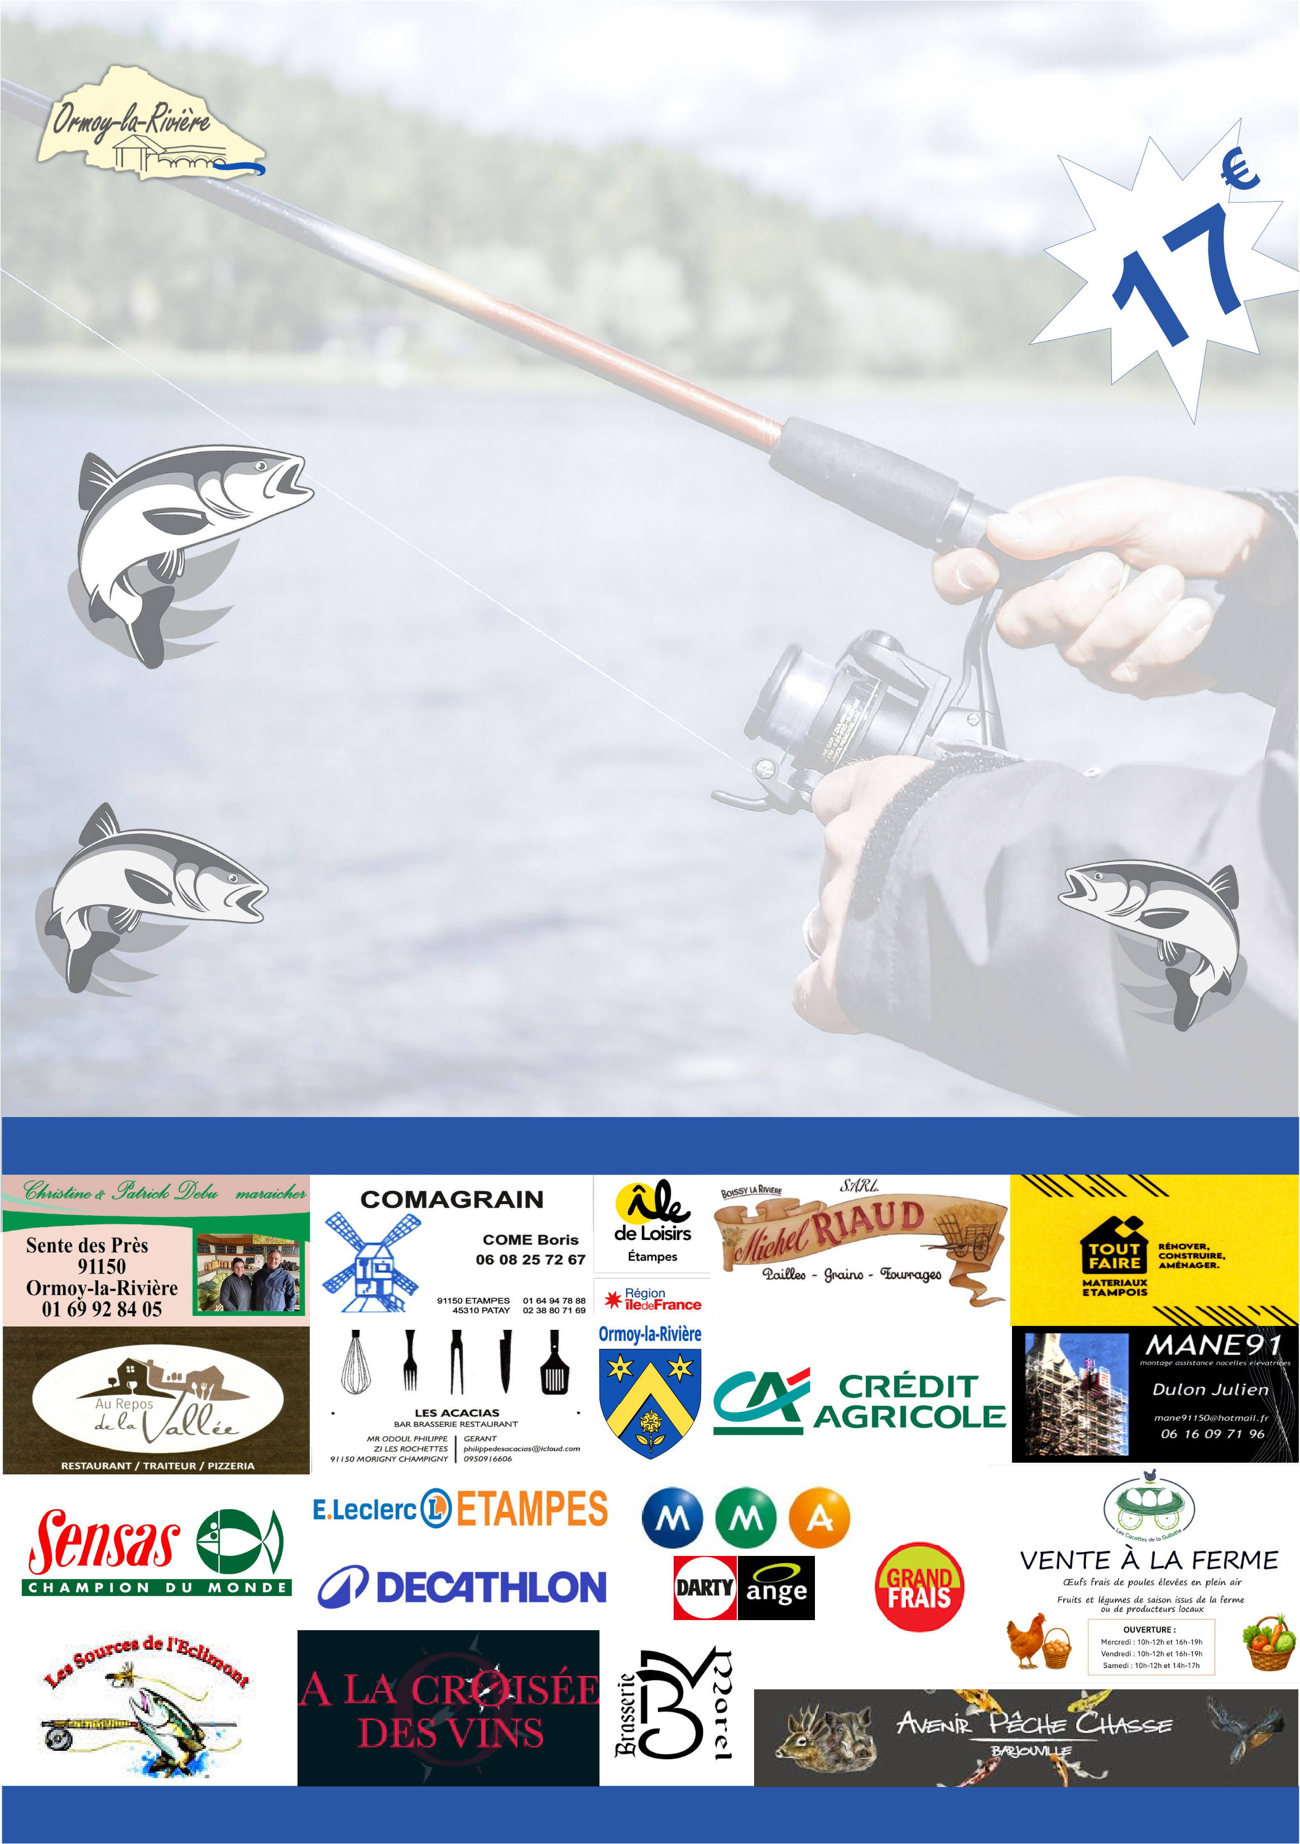
CONCOURS de PÊCHE à la TRUITE
Canne à coup de 8 h30 à 11 h30
Après-midi : pêche au coup libre et initiation jeunes

juin 2026 Ormoy-la-Rivière
Inscriptions à partir de 7 h 30 permis non obligatoire
Restauration sur place
Nombreux lots à gagner
Contact et pré-inscription : 06 95 09 54 14
Nos partenaires et soutiens
01 60 80 99 58
Imprimé par l’association AAPPMA - ne pas jeter sur la voie publique

